Procedura creare utilizatori

Se acceseaza functia **Administrator -> Drepturi de acces -> Actualizare utilizatori**

Se apasa butonul din tabul Utilizatori  pentru definirea utilizatorului:

- Nume: se adauga adresa de e-mail

- Parola: se seteaza parola dorita

- Tip Utilizator: Intern (se alege din lista)

- Societate: se alege din lista cu butonul 

- Marca: se alege din lista cu butonul 

Selectie marca: se deschide fereastra pentru selectie personal, se apasa  din partea de jos.

Selectie implicita ( Nume, Cnp ) 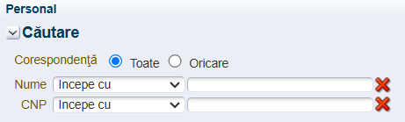 se completeaza numele si se apasa Cautare. Se selecteaza persoana din lista si se apasa 

Pentru adaugare filtre suplimentare, exemplu Prenume se apasa Adaugare Campuri si se selecteaza din lista Prenume 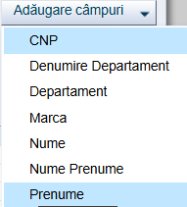

- Nume aprob: XX (se scrie numele)

- Prenume aprob: XX (se scrie prenumele)

- Functie aprob: DIRESCTOR (se alege din dictionar functia)

Se apasa butonul  pentru salvare.

Utilizatorul creat anterior se va asocia unui Business Unit: se acceseaza , se apasa butonul  si se bifeaza casuta din stanga Business Unit-ului .

Se salveaza inregistrarea cu butonul .

Utilizatorului i se vor acorda drepturi pe modulul Human Resources & Payroll: se acceseaza sectiunea Drepturi 

Se apasa butonul 

Se adauga pe rand drepturi pe functiunile: 3. Human Resources & Payroll, 3.999 Administrare Personal (HR-AD), 3.9991 Revisal si Declaratii -> se bifeaza drepturi totale.

